**认证信息变更传递单**

**组织名称:**江西青桔信息科技有限公司 **合同编号** 0498-2022-SA

|  |  |  |  |  |
| --- | --- | --- | --- | --- |
| **变更类型** | |  | | |
| **1.合同号变更**  原认证合同号： | | 变更为: | | |
| 1. **认证类型变更：原认证领域及证书类型:**   □带CNAS标志 □不带CNAS标志 | | 变更为:  □带CNAS标志 □不带CNAS标志 | | |
| 1. **认证标准变更**：   原依据标准： | | 变更为: | | |
| 1. **认证范围变更**：   原认证范围：测绘航空摄影、摄影测量与遥感、工程测量、地理信息系统工程、不动产测绘、地图编制、大地测量的测绘服务（测绘资质证书批准的专业范围）所涉及的售后管理服务五星 | | 变更为:大地测量、测绘航空摄影、摄影测量与遥感、工程测量、海洋测绘、地理信息系统工程、界线与不动产测绘、地图编制、国土空间规划编制（限资质范围内）所涉及的售后管理服务（测绘的技术支持、投诉处理）五星 | | |
| **5**．**人数变更**： | | 变更为: | | |
| **6**．**组织名称变更**(需提供证明材料)：  原名称： | | 变更为: | | |
| **7．地址变更**：  原（□经营地址，□生产地址，□注册地址）： | | 变更为：  （□经营地址，□生产地址，□注册地址） | | |
| **8. 其它变更：** | |  | | |
| **变更后的评审：**  1．涉及专业代码变化：无 | | | | |
| 1. 变更后对应的认证范围是否被认可：□是/☑否 | | | | |
| 3．涉及人日变化：☑初审人日, □监审人日  人日增减的理由： 无 | | | | |
| **申请变更人员签字** | **伍光华** | | **日期: 2022.6.7** |  |
| **信息变更传递涉及部门：** | | | | |
| **市场部/日期**  **骆海燕 2022.6.7** | **审核部/日期**  李凤娟 2022.6.7 | | **技术部（必要时）/日期** | **主管领导（必要时）/日期** |

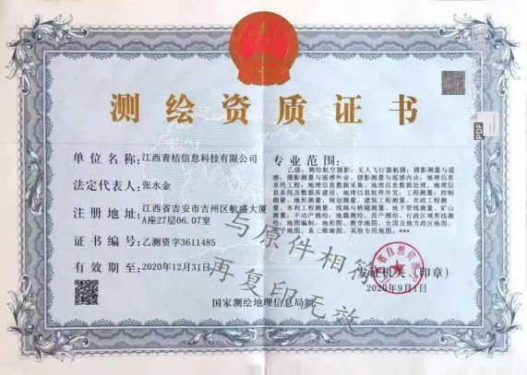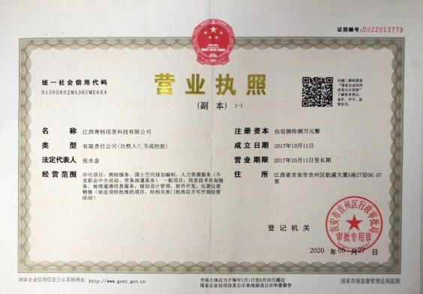

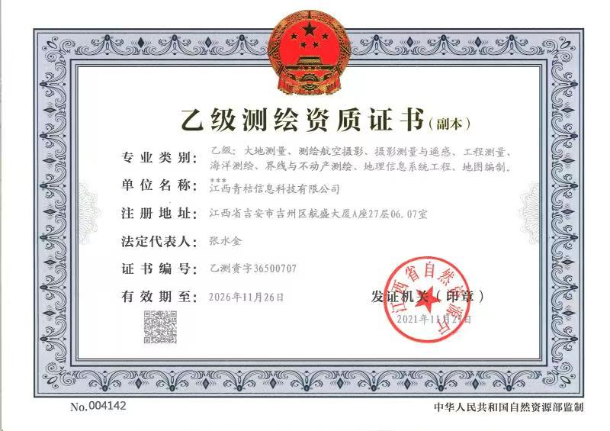



现资质

原资质